**Test Plan**

|  |  |  |
| --- | --- | --- |
| **Tipo de prueba** | **Naturaleza de la prueba** | **Ejemplo** |
| Al empezar el programa el menú debera mostrarse correctamente y ser funcional | Checar la visualización del menú y el menú debería de responder según la elección del usuario | “Jugar”  “Opciones”  “Salir”  El usuario presiona jugar y comienza el juego |
| Checar que los procesos que se lleven a cabo sean trabajos en diferentes threads | En el código fuente modificarlo para que imprima el nombre del thread actual | **Código**  System.out.println("Thread id de window: "+w.getId()+" nombre: "+w.getName());  System.out.println("Thread id de Player Manager: "+PMan.getId()+" nombre: "+PMan.getName());  **Salida**  Thread id de window: 34 nombre: Thread-17  Thread id de Player Manager: 36 nombre: Thread-19 |
| Checar la entrada de inputs a través del teclado | El usuario utiliza las flechas del teclado para mover el jugador | El usuario presiona la tecla derecha y se moverá hacia la derecha el jugador |
| Checar que haya movimientos de gráficos y manejo correctamente de estos. | El usuario moverá el jugador y tanto el personaje del usuario como del enemigo cambiaran su skin conforme caminen | El usuario se mueve a la derecha y la skin del jugador y el enemigo se mueven para imitar el caminar hacia la derecha |
| Checar la facilidad de uso del programa. | Se le dará a jugar a gente que no sepa sobre el juego con una breve explicación | Se le dirá al tester los controles y el objetivo del juego.  “Te mueves con las flechas y atacas con espacio. Trata de sobrevivir” |
| Se checará la funcionalidad de guardar el progreso | Se salvará el juego en algún punto durante una prueba. Se cerrará y se espera que se reanude en el punto guardado. | Se guarda en juego con un nivel 5 y 30 puntos de vida. Cuando se vuelve a reanudar el juego los datos se mantienen iguales. |
| Se verifica las colisiones entre objetos dentro del programa | El usuario tratará de salirse de los límites del programa o atravesar obstáculos. | Al tratar de atravesar los límites, el jugador deberá de dejar de moverse. |
| Se checa el manejo de la Salud en el programa | Tanto el enemigo como el jugador recibirán daño hasta que alguno muera | Al recibir daño la salud debe de bajarse acorde al nivel del jugador. |
| Se verá el impacto del nivel en los ataques y salud | Se verá que se modifique la salud y la vida acorde al nivel del usuario | Al nivel 5 el ataque del jugador deberá ser mayor y proporcional al ataque que tenía en nivel 1 |
| Se verificará al ratio en el que los enemigos se crean dependiendo del nivel | En cada nivel se buscará sacar un promedio donde este esté dentro de los valores esperados para cada nivel | Al nivel 5 deberán de aparecer 2 enemigos cada 10 segundos. |

**Diagrama Caso de Uso**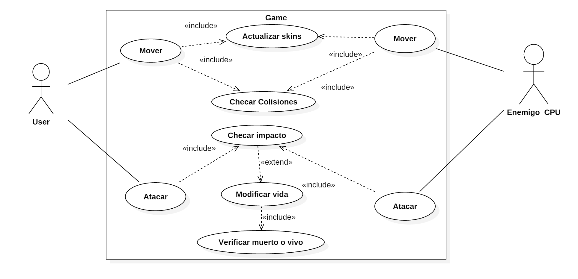

**Diagrama Máquina de estados finitos (Finite-State Machine) para el comportamiento de los enemigos**

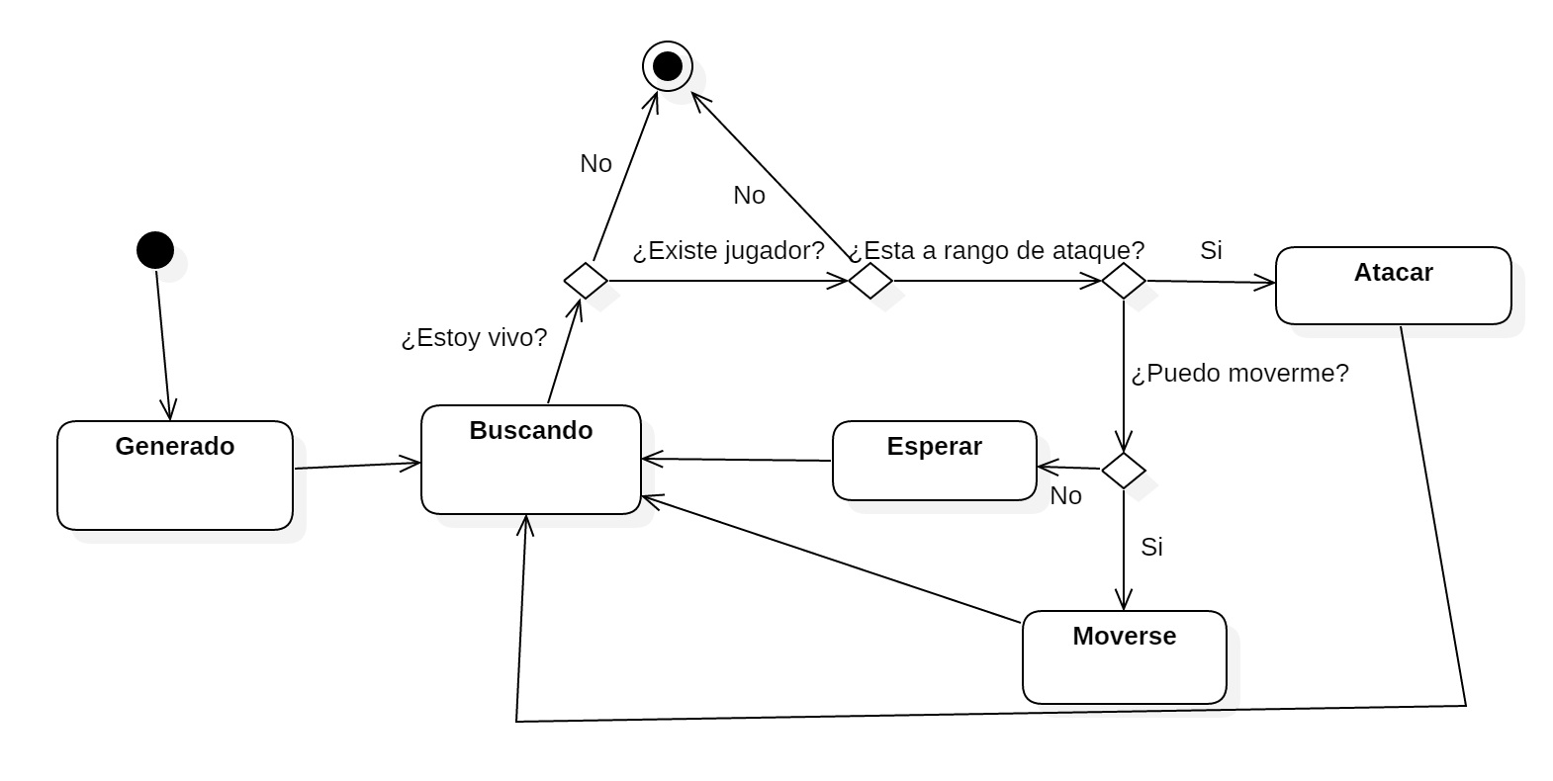

**Diagrama de Clases (Simplificado)**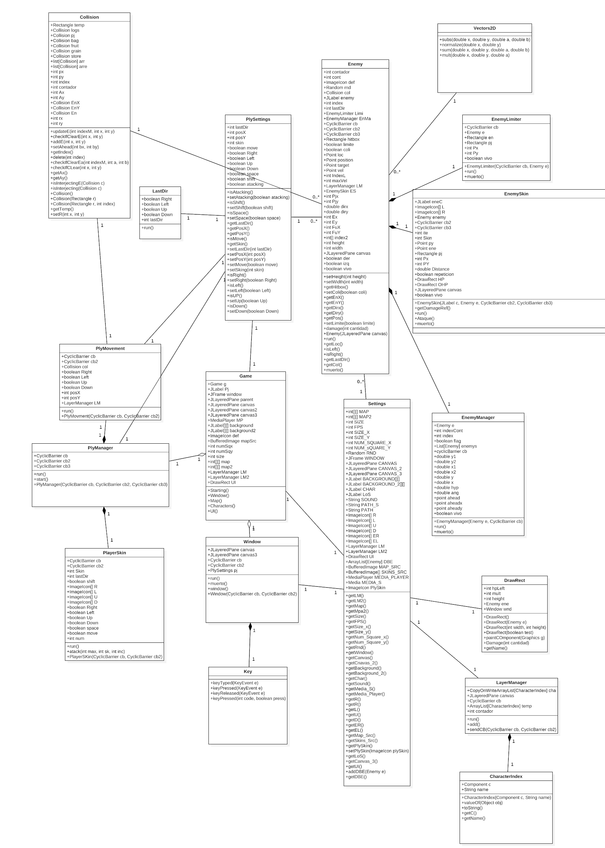

Funcionalidad de cada clase:

|  |
| --- |
| Window - Se encarga de actualizar los gráficos |
| Game - Se encarga de inicializar todo el juego e iniciar los diferentes threads. |
| PlyManager - Se encarga de mantener sincronizados los threads de PlyMovement y PlayerSkin |
| PlayerSkin - Se encarga de actualizar la Skin del jugador |
| PlyMovement - Controla el movimiento del jugador |
| Key - Maneja la entrada del teclado |
| Settings - Guarda toda la configuración y variables que se manejan en todo el programa |
| PlySettings - Guarda la información relacionada con las variables del jugador |
| DrawRect - Maneja la salud de los personajes |
| LayerManager - Maneja la profundidad de los personajes dependiendo del eje y |
| CharacterIndex - Mantiene la lista de los personajes que están en la pantalla |
| EnemyManager - Mantiene la sincronización entre EnemySkin, Enemy y EnemyLimiter. |
| EnemySkin - Maneja la skin de los personajes enemigos |
| EnemyLimiter - maneja las colisiones del enemigo |
| Vectors2D - Implementa operaciones para puntos 2D |
| Enemy - Se encarga del movimiento y el ataque del personaje enemigo |
| LastDir - Mantiene control de la última dirección tomada por el jugador |
| Collision - Se encarga de mantener y controlar las colisiones entre obstáculos y personajes |

**Diseño e Interfaz:**

**Menú**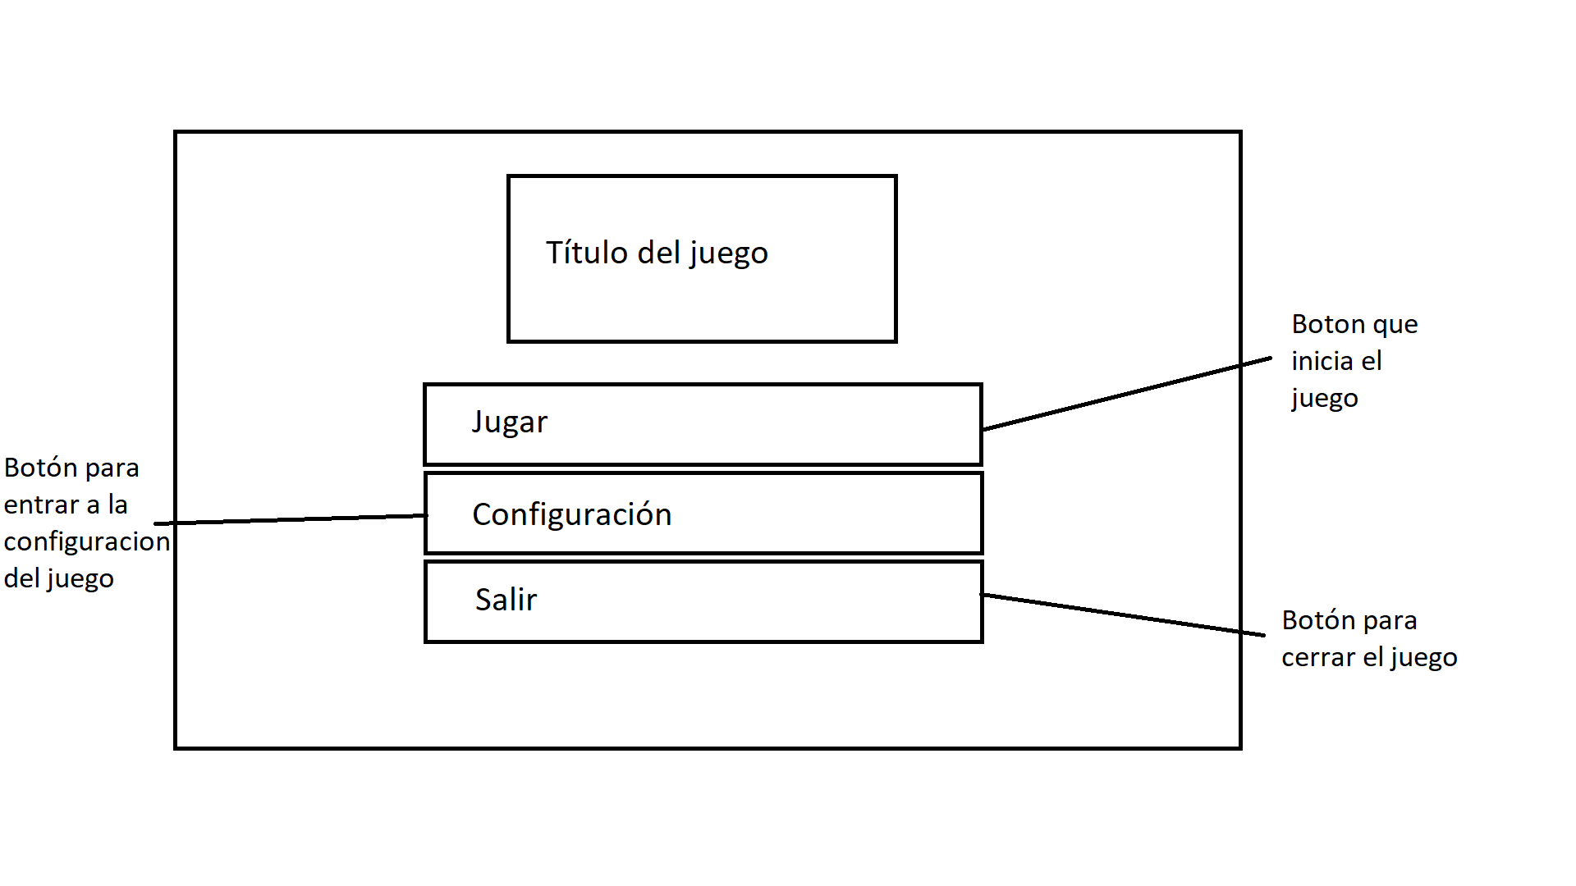

**Menú durante el juego**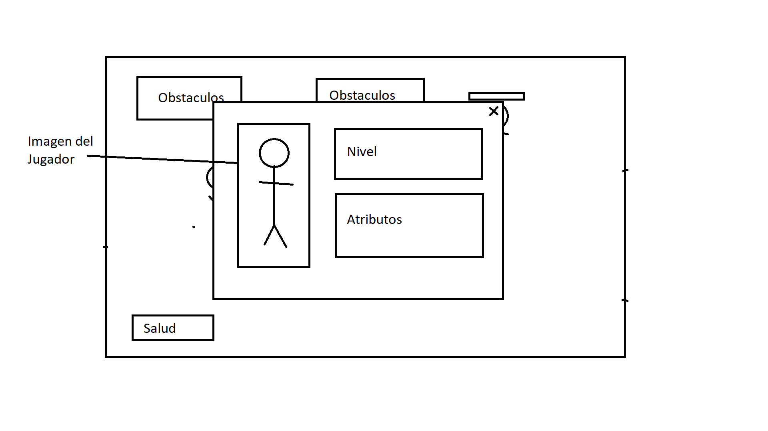

**Recursos y diseño de personajes y mapa**

**Recurso del mapa**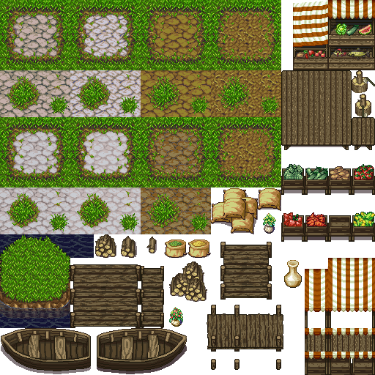

**Sprites para enemigos (Ataque Izquierda)**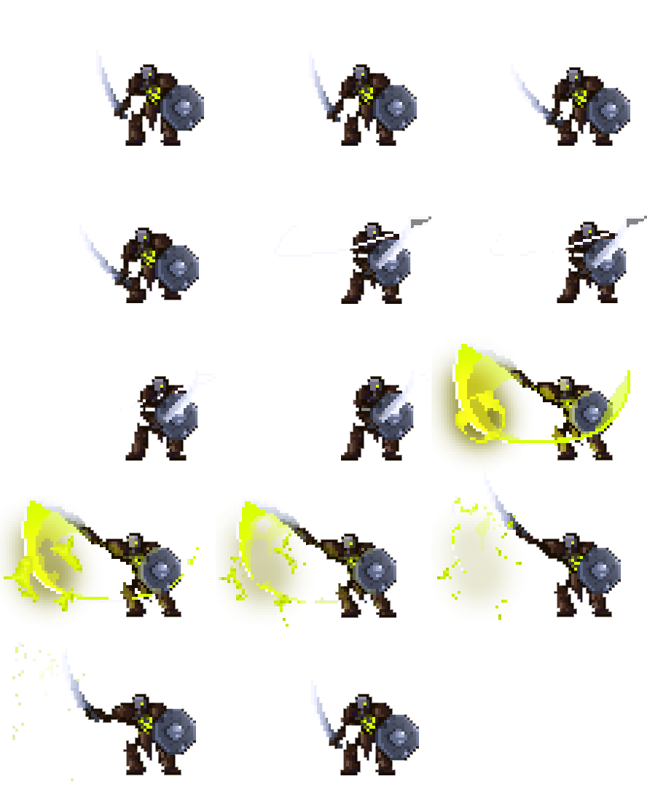

**Sprites para Personaje (Ataque Izquierda)**

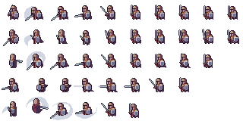

**Diagrama de flujo para Movimiento de los enemigos**

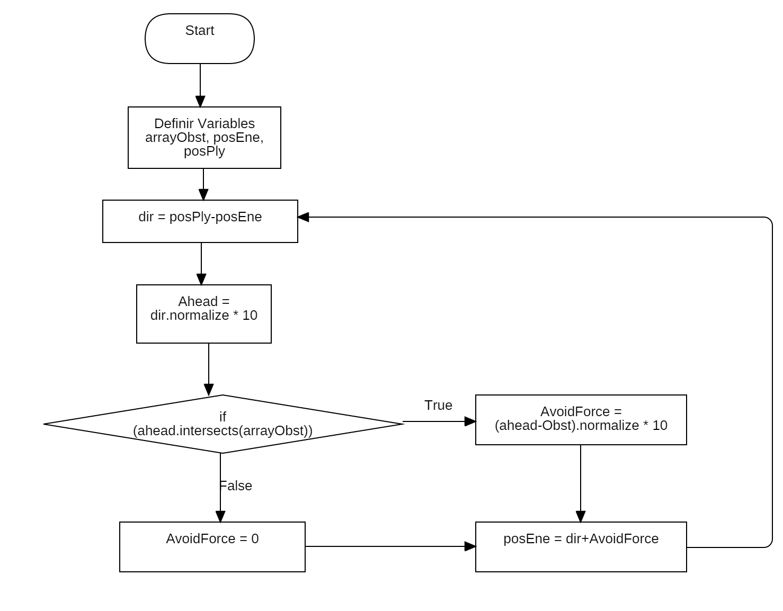

**Diagrama de flujo Ataque para el enemigo** 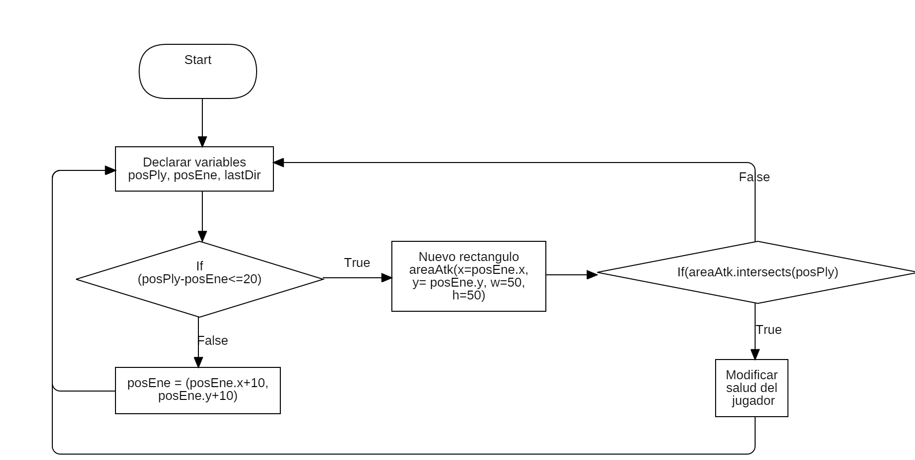

**Diagrama de flujo para colisiones entre personajes y obstáculos**

